**家校通力合作，燎起星星之火——一年级家长会报道**

作者：顾朝霞   文章来源：原创   点击数：49   发布时间：2018-11-12

**家校通力合作，燎起星星之火**

**——一年级家长会报道**

连着几日皆是阴雨天，太阳在今天终于绽开了笑脸。灿烂的光芒投射在每一个孩子的小脸上，与他们一起迎接一个特殊的日子——一年级少先队入队仪式。

瞧，在茵茵绿草地上，这些新新少先队员们身着整齐的班服，站姿挺拔，俨然成了薛家小学一道最靓丽的风景线。

入队仪式后，各队队员戴着鲜艳的红领巾，踏着有力的步伐有序退场，接着便是一年级各班的家长会了。

家长会上，老师与家长耐心交谈，毫无保留。可以说，一年级时孩子的习惯尤为重要。因此，无论是老师还是家长，我们都要有意识地培养孩子养成良好的习惯，这是所有的教育中最重要的一条。老师建议放学后，可以让孩子自己规划作业：先做什么再做什么。当然，也正因为孩子年龄的特殊性，家长的帮扶工作就显得更为重要。所以检查孩子的学习情况成了家长们的必做题，不是走马观花，而是一道挨一道批改。这样做，主要是像孩子灌输一种态度：作业不能马虎应付，必须认真对待。

一位家长代表发言时说道：身教胜于言传。所以孩子做作业时家长最好不要看电视、玩手机，而是可以在旁边看看书，让孩子感受到家长的陪伴。孩子从幼儿园大班开始，晚上睡觉前就有读绘本的习惯。现在小孩学习了拼音，作为家长便可以每天晚上跟着他一起拼读一些简短的故事，并积极鼓励他讲故事给大人听。在这样浓浓的书香教育中，孩子的阅读习惯也得到了浸润。

家校战线统一，家长与老师一起做好孩子的教育工作，理解学校教育管理的方法。在家校的通力协作下，孩子定会越来越好！

撰稿：贺维娜      摄影：王佳佳             审核：韩素

[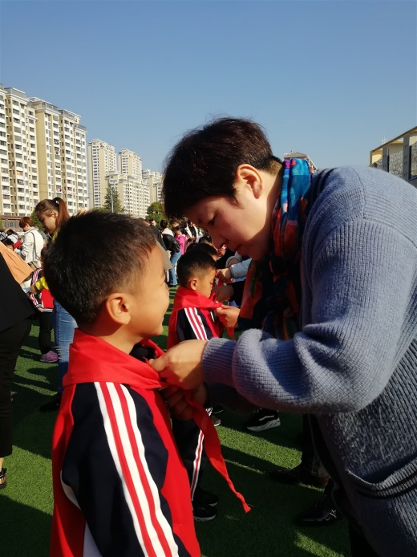](http://oss.bestcloud.cn/upload/20181112/eaa3a3945b9840058fc8f6424e750ce8.jpg)

[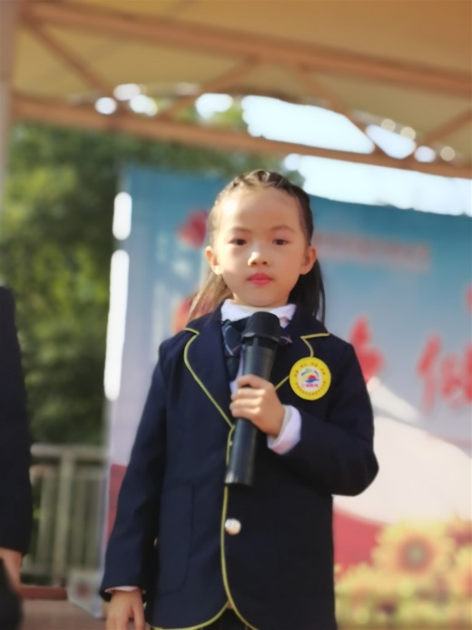](http://oss.bestcloud.cn/upload/20181112/8d694359acfc497a9b78151c07d28994.jpg)

[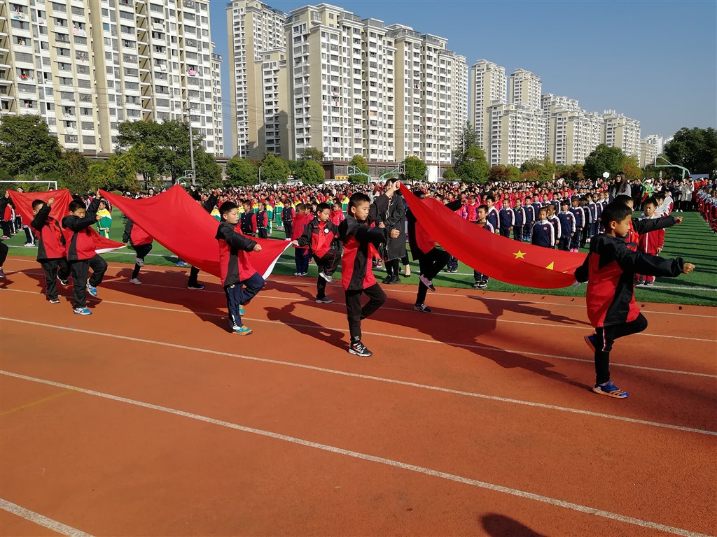](http://oss.bestcloud.cn/upload/20181112/9745b68c1f874e8294554f4c35df9269.jpg)

[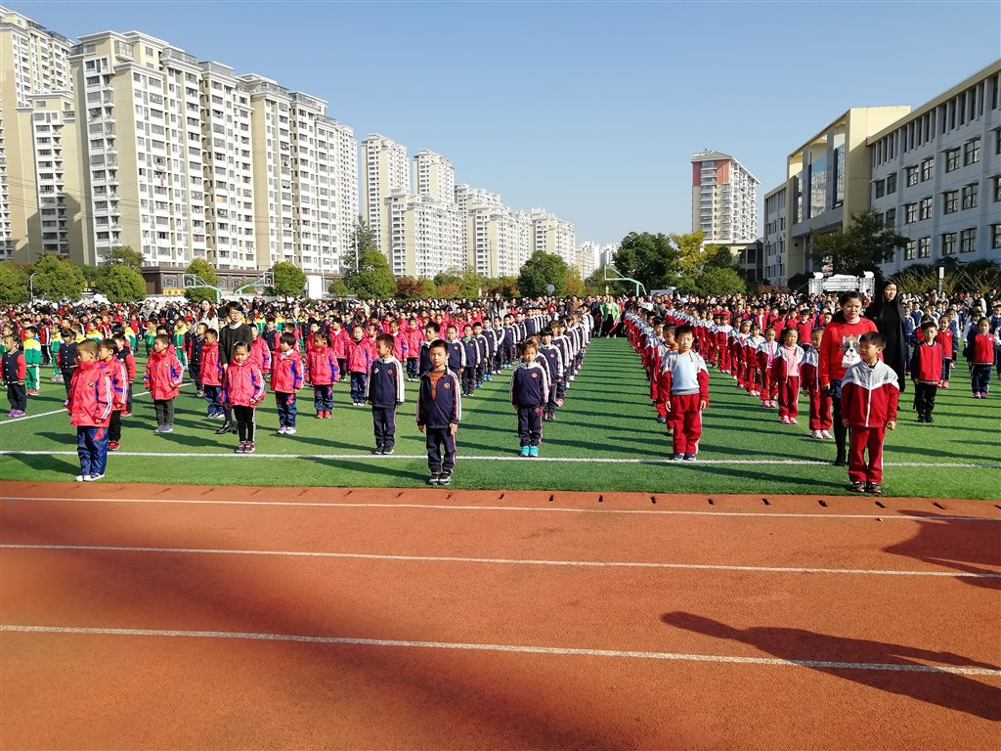](http://oss.bestcloud.cn/upload/20181112/f9c6af7a900f4af69df3b3828554cf5e.jpg)